Технологическая карта «Выполнение тамбурного шва»

№  п./п. | Последовательность операций | Рисунок
1. | Вдеть в иглу нить сложенную вдвое. | 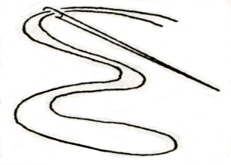
2. | Выполнить закрепление нитки в начале работы. Если вышивать ниткой, сложенной вдвое, то закрепление нитки на ткани может быть первой петлей тамбурного шва. | 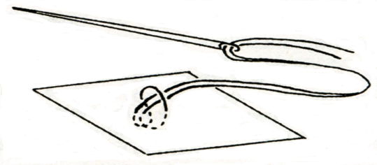
3. | Уложить рабочую нить слева от контура узора.
4. | Прижать нить большим пальцем левой руки, ввести иголку в предыдущий прокол. Набрать на иголку 4-5 нитей. Иголку вывести на лицевую сторону ткани, так чтобы нитка оказалась под иголкой. Отпустить нитку из-под пальца и затянуть петлю. | 
5. | Выполнить следующий стежок так, чтобы острие иглы попало в точку, из которой выходит нитка. | 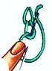
6. | Выполнить несколько стежков. | 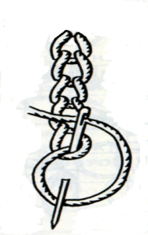
7. | Выполнить маленький закрепочный стежок, делая прокол в ткани ниже петли. | 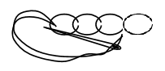
8. | Выполнить закрепление нитки в конце работы.

Карта пооперационного контроля к практической работе «Выполнение тамбурного шва»

№ п/п | Технологическая операция | Баллы
1. | Организация рабочего места и соблюдение техники безопасности. | 1
2. | Закрепление нити в начале и в конце работы. | 1
3. | Стежки (петельки) должны быть одинаковой длины. | 1
4. | Петельки шва должны иметь округлую форму. | 1
5. | Ткань не должна быть стянута. | 1
Итого: |  | 5

